Космологические модели вселенной. Что такое космология?
«Космологические модели» или «Космология» представляют собой раздел физики, посвященный распространению известных законов природы на всю Вселенную с целью понять устройство Мира в целом.
Космология берет свое начало в представлениях древних, в частности в древнегреческой мифологии, где очень подробно и достаточно систематизирование рассказывается о сотворении мира и его устройстве. После того как появилась философия, пришедшая вместе с наукой на смену мифологии, ответ на эти вопросы стали искать в основном в рамках философских концепций, причем почти каждый философ считал своим долгом затронуть их.
Геоцентрическая система мира или система мира по Аристотелю
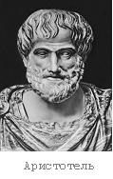
Рождению новой космологической модели способствовал самый выдающийся ученый Древней Греции – Аристотель (384 – 322 гг. до н. э.). На основе достижений всей греческой науки он создал единую научную систему, сформировал детально разработанное мировоззрение.
Аристотелевская модель Вселенной имела четкое строение. Она напоминала луковицу.
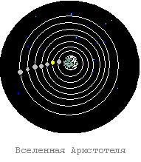
Вокруг Земли обращаются прозрачные твердые сферы с прикрепленными к ним небесными телами (планеты) в следующей последовательности: Луна, Солнце, Венера, Меркурий, Марс, Юпитер, Сатурн.
Первичной причиной движения служит вращение сферы неподвижных звезд.
Между орбитой Луны и центром Земли, есть область беспорядочных неравномерных движений. Круговое движение ей не свойственно и есть для нее нечто насильственное. Все тела в этой области состоят из четырёх низших элементов: земли, воды, воздуха и огня. Земля как наиболее тяжёлый элемент занимает центральное место, над ней последовательно располагаются оболочки воды, воздуха и огня.
Область между орбитой Луны и крайней сферой неподвижных звёзд, есть область вечно равномерных движений, а сами звёзды состоят из пятого – совершеннейшего элемента – эфира.
За последней сферой мира пребывает только бог.
Телам, которым свойственны определенные движения. Это движение по направлению к центру мира, к его периферии и круговое движение. Но все эти виды движения возможны только в сфере. А так как за границами сферы не существует ничего, то за ней не может существовать и пустота.
Общепризнанным итогом античной космологии стала геоцентрическая концепция Птолемея, просуществовавшая в течение всего Средневековья.

Система мира по Птолемею
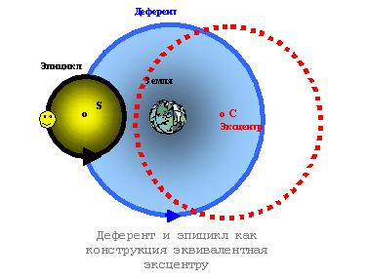
Попытка решения трудностей в модели Аристотеля была предпринята выдающимся александрийским ученым Клавдием Птолемеем (90–168 г.г. н. э.)
Для каждой планеты он разработал свою теорию. Было предположено, что планеты одновременно участвуют в двух независимых, но “совершенных” движениях. Для согласования геоцентрической модели с наблюдениями, Птолемей перестроил геометрическую модель Вселенной Аристотеля используя комбинацию
деферентов (лат. deferentis – несущий),
эксцентров (смещенный центр)
и эпициклов (лат. epi kyklos – на круге).
Деферент – главная несущая окружность каждой планеты. По деференту равномерно движется не сама планета, а центр S второй окружности меньшего диаметра – эпицикла. Сама планета равномерно движется по эпициклу.
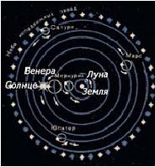
Система мира Птолемея не только объяснила природу видимых движений планет, но позволила вычислить их положение на небесной сфере. В “Альмагесте” Птолемей определил продолжительность года, дал методы расчета лунных и солнечных затмений, описание астролябии, поместил каталог 1028 звезд, объяснил явление прецессии, первым ввел поправку на рефракцию и т.д. Придал завершенный вид геоцентрической теории мироздания (Птолемеева система мира), разрабатываемую до него Эвдоксом Книдским, Аристотелем и Гиппархом.

А с чего начиналось научное исследование Вселенной? Космология Ньютона?
Первый истинно научный подход к изучению Вселенной связан с именем Ньютона. Его закон всемирного тяготения, прекрасно описывающий движение звёзд и планет, столкнулся, однако, с непреодолимыми трудностями, когда был применен ко Вселенной в целом. Если бы Вселенная обладала конечными размерами, то все её массы под действием сил тяготения устремились бы к общему центру и собрались бы в одном месте. Но на практике испокон веков люди видели на небе одни и те же созвездия и, естественно, считали Вселенную статической, неизменной. Чтобы преодолеть разрыв между теорией и наблюдениями, Ньютон постулировал, что Вселенная бесконечна, так что не существует единого центра, на который могло бы всё падать.
К настоящему времени в космологии, официальная концепция которой базируется на идее Большого Взрыва, т. е. взрыва всей Вселенной, который якобы произошёл 20 млрд. лет тому назад и привёл в движение все её массы.
Модель расширяющейся вселенной
Из расчетов Эйнштейна следовало, что наш мир является четырехмерной сферой. Объем такой Вселенной может быть выражен, хотя и очень большим, но все, же конечным числом кубометров. В принципе, возможно, облететь всю замкнутую Вселенную, двигаясь, все время в одном и том же направлении.
Пять лет спустя, в 1922 г., советский физик Александр Фридман на основании строгих расчетов показал, что Вселенная Эйнштейна никак не может быть стационарной, неизменной, как это считал Эйнштейн. Вселенная непременно должна расширяться, причем речь идет о расширении самого пространства, то есть об увеличении всех расстояний мира. Вселенная Фридмана напоминала раздувающийся мыльный пузырь, у которого и радиус, и площадь поверхности непрерывно увеличиваются.
На основании современных данных создается впечатление, что средняя плотность вещества во Вселенной близка к критическому значению, она либо немного больше, либо немного меньше. Но от этого “немного” зависит будущее Вселенной, правда, весьма отдаленное. Постоянная Хаббла позволяет оценить время, в течение которого продолжается процесс расширения Вселенной. Получается, что оно не меньше 10 млрд. и не более 19 млрд. лет. Наиболее вероятным временем существования расширяющейся Вселенной считают 15 млрд. лет.

